Diş hastalıklarının nedeni ve oluşumu anlaşıldıktan sonra, diş hekimliğindeki gelişmelerle birlikte tedavi felsefesi değişmiş, konservatif tedavilerden çok minimal müdahaleli diş hekimliği(MMD) felsefesi tüm dünyada önem kazanmıştır. Minimal müdaheleli diş hekimliği şu faktörlere dayanır.

1-Teşhis: Mümkün olduğu kadar erken safhada çürük risk faktörlerinin değerlendirilmesi.

2-Koruma: Çürüğe neden olan risk faktörlerinin elimine edilmesi veya azaltılması

3-Mineral dengesini sağlamak amacı ile kullanılan çeşitli koruyucu uygulamalar

4-Tedavi: Demineralize minenin onarılması ve ileride oluşabilecek daha fazla zarardan korunması

5-Dişin restorasyonunu ve korunmasını sağlayan çeşitli bioaktif restoratif materyallerin kullanımı

**Diş hekimliğinde koruma basamakları:**

Birincil koruma: hastalık oluşmadan önleme, florid uygulamaları, çocuğun erken yaşta karyolojik bakteri ile kontaminasyonun engellenmesi, diyetin düzenlenmesini

İkincil koruma: erken çürük tanısı ve çürük aktivite tayini ve uygun tedavisini, aktif lezyonların durdurulması, kavitasyon göstermeyen lezyonların remineralizasyonu,

Üçüncül koruma: minimal kavite prensipleri ile restorasyon, dolgunun yenilenmesindense tamirini, hastalığın tekrarını önlemeyi içerir.

Çürük önlenebilir bir hastalıktır. Çürüğün oluşması için mikroorganizma ve karbonhidratların varlığı gereklidir. Çürük oluşum süreci, karbonhidratların bakteriler tarafından fermante edilmesi ile organik asitlerin oluşması ve ortam pH ‘sının kritik pH olan 5.5 ‘in altına düşmesi ile başlamaktadır.

Diş sert dokuları ile tükürük arasında sürekli bir iyon alışverişi bulunmaktadır. Ortamın asidik olması, diğer bir deyişle ortamın hidrojen iyon konsantrasyonunun yüksek olması ve bu iyonların diş sert dokularına geçmesi sonucunda, dokulardaki kalsiyum tuzları iyonize olarak dişten uzaklaşabilir. Bu olay demineralizasyon olarak tanımlanır. Ancak ortamın pH’sı nötr veya alkali duruma döndüğünde, diş sert dokusundan çözünen iyonlar uzaklaşamaz ve bu iyonlar tükürükte bulunan kalsiyum (Ca), fosfat (PO4) ve karbonat iyonları ile tuz bileşikleri oluşturarak çökelir. Bu olaya ise remineralizasyon adı verilir.

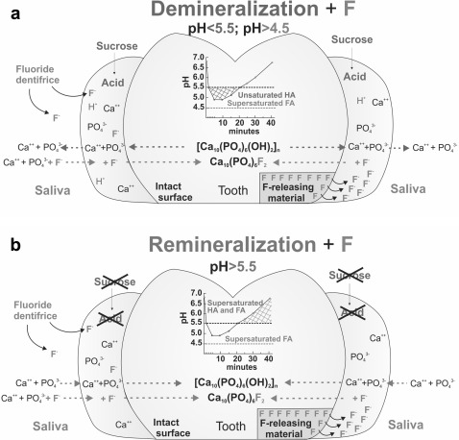

Gün içinde belirli bir uyum ile birbirini izleyen bu iki olaydan, demineralizasyonun ön plana geçtiği koşullarda, dişin mineral yapısında kayıplar oluşarak geri dönüşümsüz kavite oluşumu yani çürük meydana gelmektedir.

Çürük oluşumunun önlenmesinde temel hedef remineralizasyonun demineralizasyondan daha etkin olmasını sağlamaktır. Bu ise:

1. Plağın mekanik olarak uzaklaştırılması ( oral hijyen)
2. Antimikrobiyallerin kullanımı ( klorheksidin,ozon,iodin,triklosan gibi)
3. Diyet
4. Florid kullanımı
5. Tükürük kompozisyonu ve stimulasyonu ile gerçekleşebilir.

***PLAĞIN MEKANİK OLARAK UZAKLAŞTIRILMASI***

Plak; asidojenik mikroorganizmaları barındırması, oluşan asidin uzun süre diş yüzeyini etkilemesine izin vermesi ve tükürüğün yıkayıcı ve tamponlayıcı gücünü engellemesi nedeniyle çürük oluşumuna yol açan ana faktördür. Plağın mekanik olarak kaldırılmasında; fırçalama, ara yüz temizliği, profesyonel profilaksi olarak üç yöntem kullanılır.

İyi bir oral hijyen doğumdan başlayarak tüm yaşam boyunca önemlidir. Oral hijyen uygulamaları çocuklarda her yaşa göre ayrıcalık göstermektedir.

* 1. Yaş: Plak kontrolü ilk süt dişinin sürmesiyle başlamalıdır.

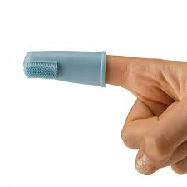Bebeklerin dişleri suyla ıslatılmış ıslak bir gazlı bez ile veya parmak fırçaları ile her beslenmeden sonra temizlenmelidir.

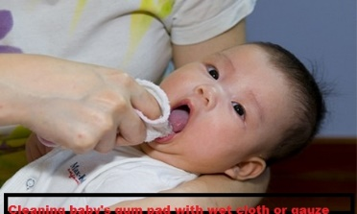

1-3 yaş: Alışkanlıkları kökleşmiş olan yetişkin bireylerde hem yeni alışkanlıkların kazandırılması hem de yanlışlarının düzeltilmesi çok zordur. Hayatın ilk yılları, rutin temel alışkanlıkların kazanıldığı dönemdir. Bu süreçte, henüz alışkanlıkları şekillenmemiş olan çocukların hem yeni davranış biçimlerini öğrenip kabullenmeleri hem de edindikleri davranışları bir yaşam tarzı haline dönüştürmeleri daha kolaydır. Bu yaşta çocuk fırçayla tanıştırılır. Çocuklar ebeveynlerini taklit etmekten hoşlandıkları için anne-babada bu konuda örnek olmalıdır. Bu dönemde çocukların oral hijyen uygulamalarını tek başlarına öğrenip uygulayabilmeleri olanaksız olduğundan bilinçli bir rehbere ihtiyaçları vardır. Çocukların ağız sağlığı eğitiminde hem model, hem denetleyici, hem de yardımcı olarak rehber alınabilecek ilk öğe doğal olarak ailedir. Bu yaşta mutlaka ebeveyn çocuğun dişlerini fırçalamalıdır. Bu yaştaki çocuklar genellikle bir başkasının fırçalama yapmasına izin vermezler. Bu yaş grubunda çocuğun dişlerinin fırçalanması için en uygun pozisyon kucak kucağa oturtma pozisyonudur.

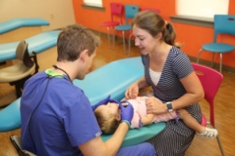

Tek başınayken ise en uygun pozisyon annenin yere oturarak bebeği bacaklarının arasına yerleştirmesi ve bebeğinin dişlerini fırçalamasıdır.

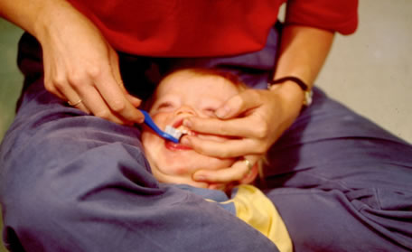

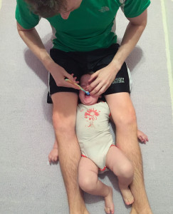

Okul öncesi dönem 3-6 yaş: Bu yaşta çocuklar diş fırçası manüpilasyonu için bir miktar daha beceri kazanmış olsalar da esas bakımdan ebeveynler sorumludur. Bu yaşlarda özellikle sıkı diş kontakları da varsa diş ipi kullanımına da başlanmalıdır. Ebeveyn çocuğun arkasına geçer, bir kolunu boynuna dolayarak hareketlerini kontrol altına alır. Ebeveyn diğer eliyle fırçayı tutar. Alt çeneyi fırçalamak için çocuğun başı hafifçe arkaya doğru eğilir, sol elle çocuğun dudakları açılır. Üst çeneyi fırçalarken çocuğun başı iyice geriye doğru eğilmelidir. Bu yaş grubunda fırçalama için önerilen teknik Fones tekniğidir. Diş fırçası kılları krona dik olarak yerleştirilir ve bukkal ve labial yüzeylerde geniş dairesel hareketlerle fırçalama yapılır. Lingual yüzeylerde yatay öne arkaya hareketi yapılır. Çocuklar için uygulanması kolay bir yöntemdir ve gingivaya masaj etkisi de vardır. Ancak dişler arası bölgelerde yeterli temizlenme yapılamayabilir.

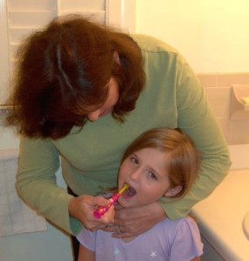

Okul çağı 6-12 yaş: Bu yaştaki çocuklar dişlerini kendileri fırçalayabilirler ancak hala desteğe ihtiyaçları vardır. Çocuğun temizlemekte zorlandığı bölgelerde yardımcı olunmalıdır. Bu yaş grubu çocuklar fırçalamada horizontal scrub tekniği uygulayabilirler. Fırça kılları diş kronuna dikey olarak yerleştirilir ve ileri geri yatay hareketlerle dişler fırçalanır.

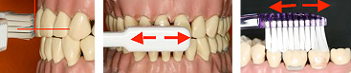

Adolesanlar 12-19 yaş: Bu yaş grubu çocuklar diş fırçalama yeteneğini geliştirmiş olsalar bile, ergenliğe bağlı sorunların yaşandığı zor bir süreç olduğundan ebeveynler ve diş hekimleri çocuğa yardımcı olmaya ve rehberlik etmeye devam etmelidirler. Bu yaş grubunda kullanılan teknik Bass tekniğidir. Fırça kılları dişin uzun aksına 45 derecelik açıyla yerleştirilir, fırçaya ileri geri hareketler verilir.

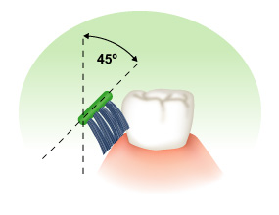

Çocukların diş fırçası nasıl olmalıdır?

Çocukların kullanacağı diş fırçalarının boyutları küçük, kılları orta sertlikte, kıl demetlerinin uçları yuvarlatılmış olmalıdır. Çocukların el becerileri sınırlı olduğundan sapının çocuğun rahatça kavrayabilmesi için geniş olmasına dikkat edilmelidir. Elektrikli diş fırçaları daha kısa sürede daha fazla darbe uyguladıklarından, çocuklar bu fırçalarla plağı daha rahat kaldırmaktadır. Diş fırçalarının kıllarında açılma ve eskime olursa değiştirilmelidir.

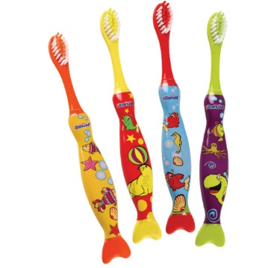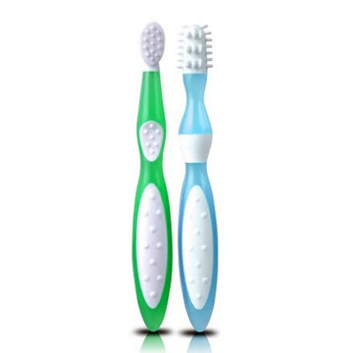

Dişler ne zaman fırçalanmalıdır?

Sabah ve akşam günde iki kez dişler fırçalanmalıdır. Diş fırçalamanın ne zaman yapılması gerektiği sorusunun cevabı plak metabolizmasıyla ilişkilidir. Fermente olabilen karbonhidratların alınmasında 10 dk. sonra plak pH’sı en düşük düzeye iner. Diş temizliğinin yemeklerden sonra ilk 10 dk. içerisinde yapılmasıyla, çürüğün önemli oranda azalabildiği gösterilmiştir. Ancak asitli gıdalar (citrik asit içeren portakal, greyfurt, limon gibi) yenildiği veya içildiğinde mine yüzeyine zarar vermemek için 30 dakika sonra fırçalanmalıdır. Asidik gıdaların alınmasından önce dişlerin fırçalanması, yedikten sonra bir bardak su içilmesi asidin ağızdan uzaklaştırılmasına yardımcı olacaktır. Yatmadan öncede dişler mutlaka fırçalanmalıdır. Dişler fırçalandıktan sonra ağız çalkalanmamalıdır.

Hangi diş macunu? Ne kadar?

Küçük çocuklarda floridli diş macunu kullanımınında problem çocuğun yutma riskidir ve ilk 3 sene florozis açısında en kritik dönemdir. Bu nedenle ebeveynler küçük çocuklarda sadece önerilen kadar miktarda diş macunu kullanımı ve 7 yaşına kadar çocukların mutlaka ebeveyn gözetiminde diş fırçalamaları konusunda uyarılmalıdır. Minenin maturasyonu tamamlandıktan sonra ( 3. Molarlar hariç 7-8 yaşında mine oluşumu tamamlanır) florozis riski yoktur. Altı yaşından sonra yutma refleksi yeterince geliştiğinden bu yaştan sonra macunu yutma riskide kalmayacaktır. Optimal florid dozu 0.05mg/kg. dır. Çocukların yiyecek ve içeceklerle de flor aldığı düşünülürse, florrozis riskini önlemek için 3 yaşına kadar sürüntü (yaklaşık 0.1 gram diş macunu ), şeklinde, 3-6 yaş arası bezelye tanesi kadar( yaklaşık 0.25 g diş macunu) diş macunu kullanımı önerilmektedir. Eğer çocuğun ağzında çürük yoksa florozis riskini önlemek için 500ppm flor içeren diş macunu kullanılması önerilir. Ancak çocuk 6 yaşından küçük ve ağzında çok sayıda çürük varsa koruyucu amaçla 1000ppm flor içeren bir diş macunu önerilir.   EAPD ( Avrupa Pediatrik Diş Hekimliği Akademisi) rehberlerine göre yaşlara göre önerilen florlu diş macunu konsantrasyonu ve miktarı

|  |  |  |  |
| --- | --- | --- | --- |
| Yaş grubu | F konsantrasyonu | Günde kaç kere | Macun miktarı |
| < 3 yaş | 500 ppm | X2 | Sürüntü |
| 3 yaş- < 6 yaş | 1000 (+) ppm | X2 | Bezelye büyüklüğünde |
| 6 yaş ve üstü | 1450 ppm | X2 | 1-2cm |

Türk Pedodonti Derneği ve TDB eğitim komisyonunun hazırladığı rapora göre ise:

|  |  |  |  |
| --- | --- | --- | --- |
| Yaş grubu | F konsantrasyonu | Günde kaç kere | Macun miktarı |
| 6 ay- 2yaş | 500 ppm | X2 | Bezelye büyüklüğünde |
| 2 - 6 yaş | 1000 (+) ppm | X2 | Bezelye büyüklüğünde |
| 6 yaş ve üstü | 1450 ppm | X2 | 1-2cm |

Sürmekte olan dişlerin fırçalanması;

Süt dişlenmeden karışık dişlenme sürecine geçilirken, sürmekte olan 6 yaş dişleri oklüzal plandan aşağıda kalırlar. Bu dişlerin okluzal yüzeyleri diş fırçasının ileri geri hareketleriyle yeterli düzeyde temizlenemezler. Bu nedenle özellikle aktif çürüklü çocuklarda dişler daha okluzyona ulaşamadan okluzal yüzeyler hızlı çürümektedir. Çocuklara fırçalama eğitimi verilirken sürmekte olan dişlerin nasıl fırçalanacağı konusu üzerinde özellikle durulmalıdır. Sürmekte olan diş bölgesinde diş fırçası horizontal değil diş arkına dik bir şekilde konumlandırılmalı ve sürmekte olan diş ileri geri hareketlerle fırçalanmalıdır.

***ANTİMİKROBİYALLERİN KULLANIMI:*** Karyojenik mikroorganizmalar biofiilm içinde toplanırlar. Bu asit oluşturan patolojik mikroorganizmaların etkisi biofilmin uzaklaştırılması ile mümkündür. Diş fırçalamanın yanısıra antiseptik veya antimikrobiyal ajanlarla karyojenik mikroorganizmalar uzaklaştırılabilinir. Çalkalayıcı, jel, cila veya pat formundaki ajanlarla karyojenik mikroorganizmaların sayısı azaltılabilinir.

KLORHEKSİDİN (CHX): Çürük profilaksisinde kimyasal tedavi amacı ile kullanılan kimyasal ajanlar içerisinde en etkin olanı klorheksidin glukonattır.

* CHX S.Mutans, Sangius ve Aktinomiçesler üzerine konsantrasyonu ile paralel olarak bakterisit veya bakteriostatik etki gösterir. Plak SM seviyesini azaltır.
* Proteinlere bağlanma özelliği nedeniyle bakteri zarının ozmotik dengesini bozar, bakterilerin hem birbirlerine hem de diş yüzeyine tutunmalarını engeller,
* CHX ile F preparatları birlikte kullanıldığında sinerjik etki göstererek antibakteriyel etkileri artar. Kombine kullanımları, tek başına kullanımlarından daha etkilidir.
* Oral epitelde deskuamasyona neden olur,
* Dişlerde ve dolgu kenarlarında sarı-kahverengi renkleşmelere yol açar
* Toksik reaksiyonlara ve tad alma duyusunda azalmaya neden olur.

CHX ile karyojenik mikrofloranın kontrol altına alınabilmesi için yeterli süre ve konsantrasyonda uygulanması gerekmektedir.CHX preparatları gargara,, jel veya cila olarak uygulanabilir. 5 yaş altındaki çocuklarda yutma riskinden dolayı uygulanmamalıdır. CHX gargara farklı ülkelerde farklı konsantrasyonlarda bulunabilir. Genel olarak %0.2 lik gargara 10ml. veya 15ml. %0.12 lik gargara günde iki kere kullanımı önerilir.

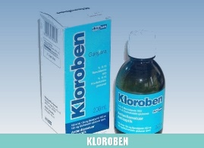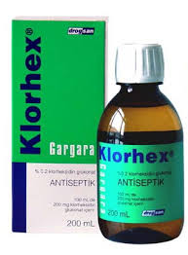

CHX jel evde veya klinikte özel kaşıklarla uygulanabilir. 10-14 gün süreyle günlük uygulama S. Mutans sayısını azaltmada etkili olur.

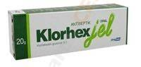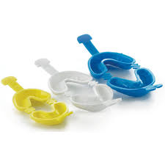

CHX cilanın etkisi 3 ay kadar sürer. Önerilen uygulama başlangıçta 2-3 uygulamanın ardından birer ay arayla 3 ay uygulanmasıdır. Cila uygulamasında yan etkiler en az düzeydedir. Uygulaması kolaydır.

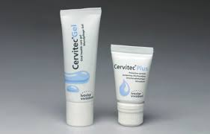

CH ile topikal floridler birlikte kullanıldığında sinerjik etki ile etkinlikleri artar. Kombine kullanımları, tek başına kullanımlarından daha etkilidir.